**Елена Янкова (Elena)**

6 апреля 1796 г – крещение (НИАБ 136-13-894, лист 29, №45/1796-р (ориг)).

**НИАБ 136-13-894:** Лист 29. **Метрическая запись №45/1796-р (ориг).**

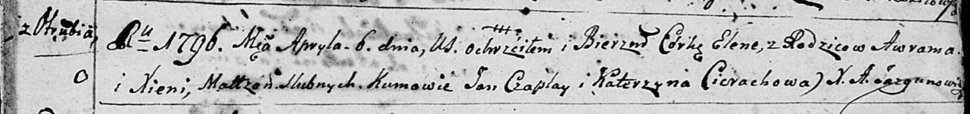

Дедиловичская Покровская церковь. 6 апреля 1796 года. Метрическая запись о крещении.

Elena – дочь родителей с деревни Отруб.

Awram – отец.

Xienia – мать.

Czaplay Jan - кум.

Cierachowa Katerzyna - кума.

Jazgunowicz Antoni – ксёндз.